Division
Fiche
D1

Aujourd’hui, je travaille sur la …………………………………………………… Relis les leçons 1R et 1S

- Exercice 1 : Pierre a décidé de partager ses 26 billes entre ses 4 amis : il en donne autant à chacun. Combien en donnera t-il à chacun ?

- a : Opération …………………………………………………………….………………………………………

Réponse : …………………………………………………………………………………………………………

- b : Représente ce partage en entourant les billes en vert :

O O O O O O O O O O O O O O O O O O O O O O O O O O

- Exercice 2 : Marouane a décidé de partager ses 9 cartes entre ses 2 amis : il en donne autant à chacun. Combien en donnera t-il à chacun ?

- a : Opération …………………………………………………………….………………………………………

Réponse : …………………………………………………………………………………………………………

- b : Représente ce partage en entourant les cartes en vert :

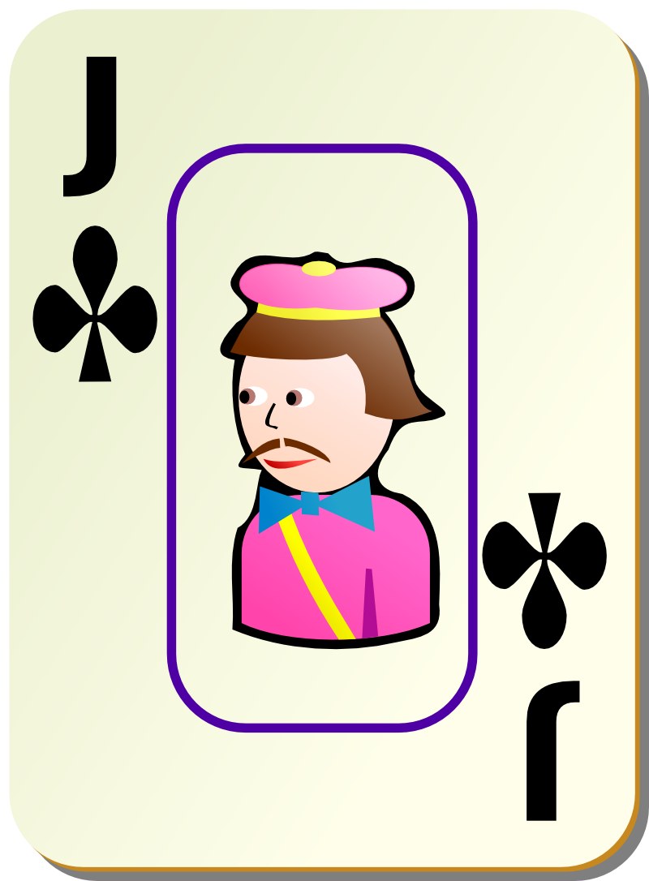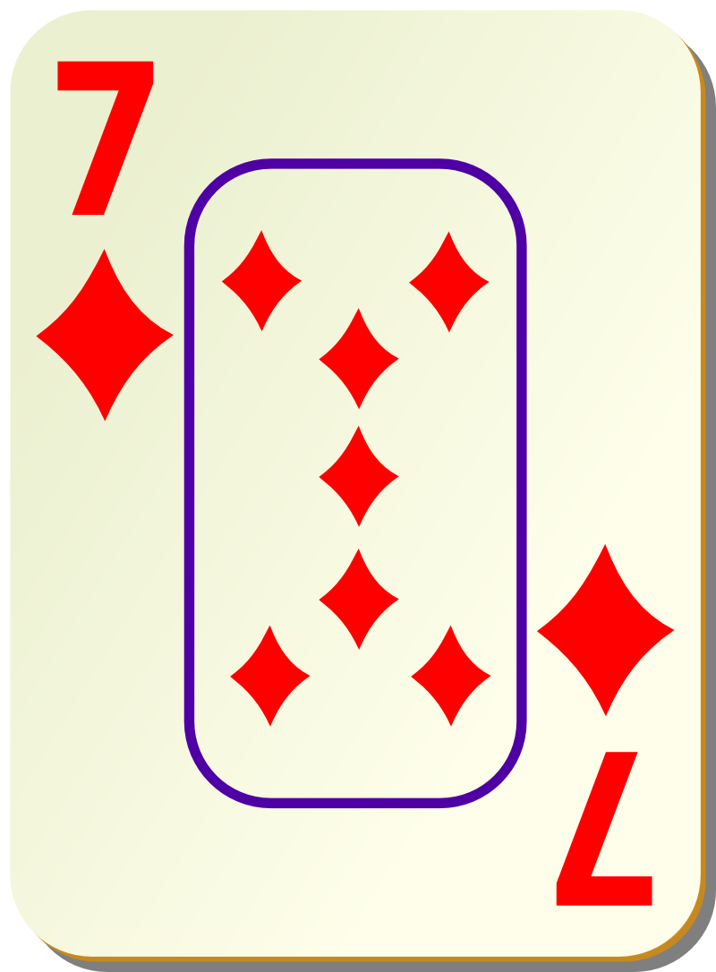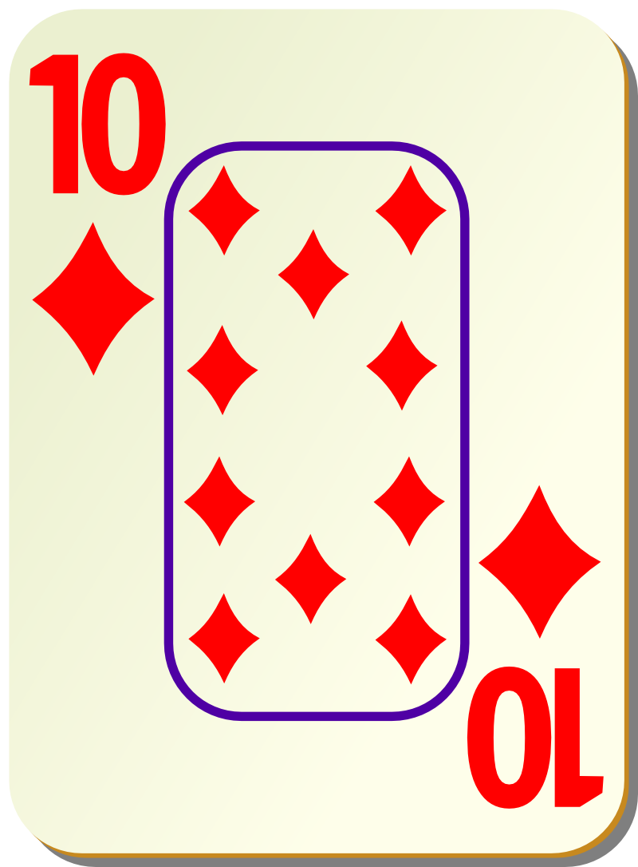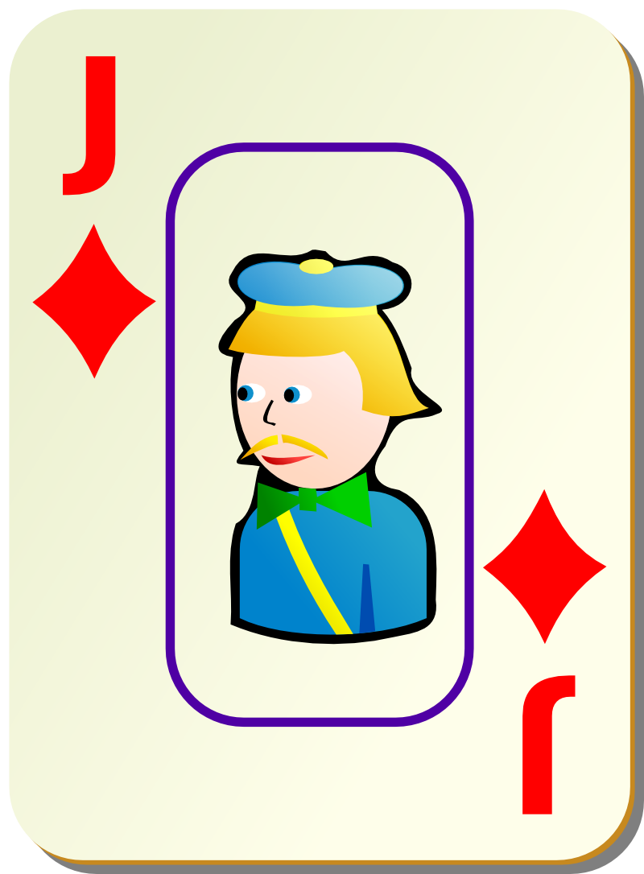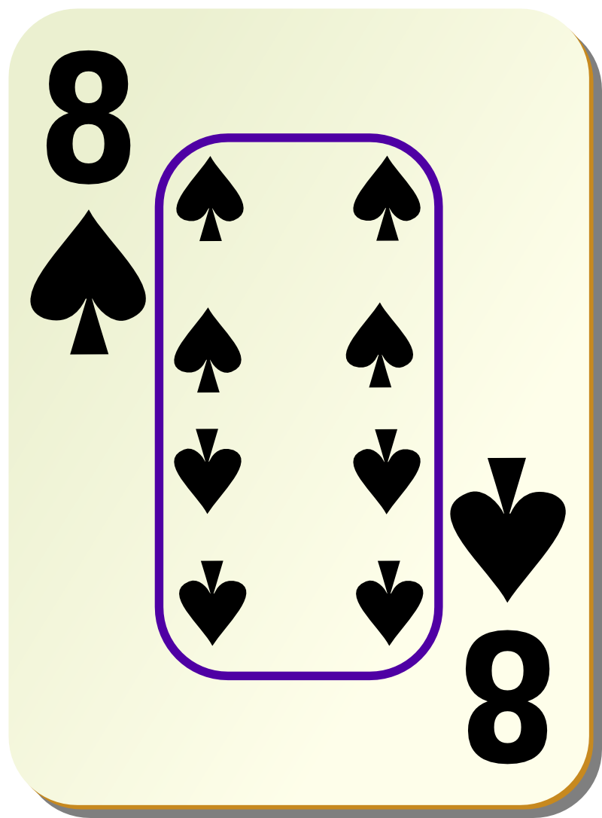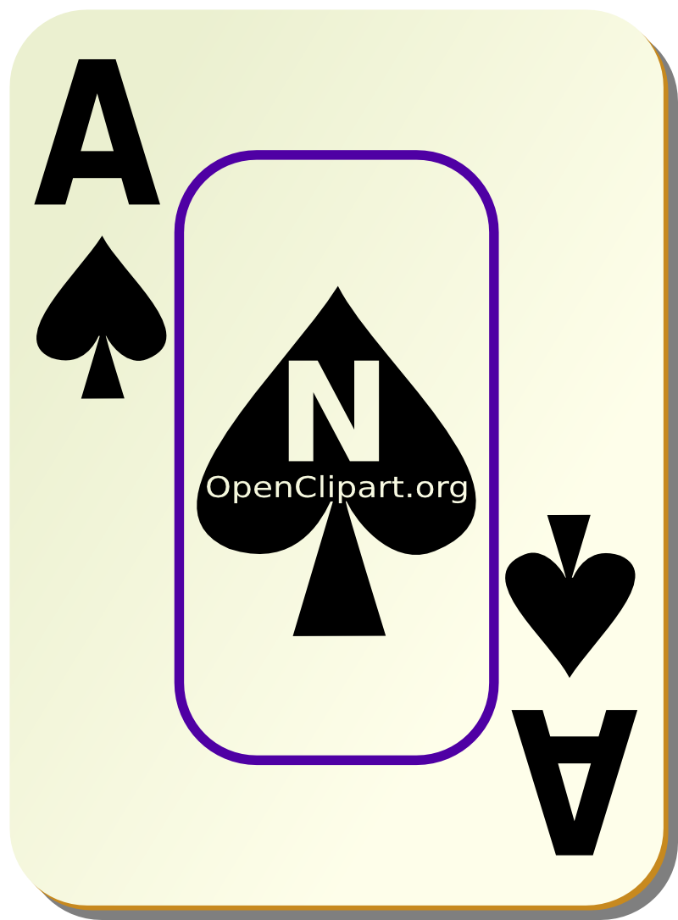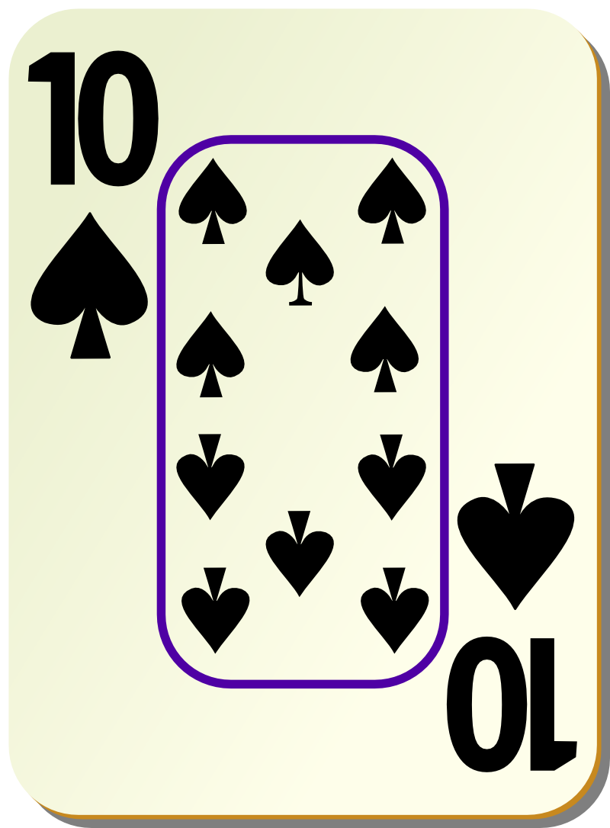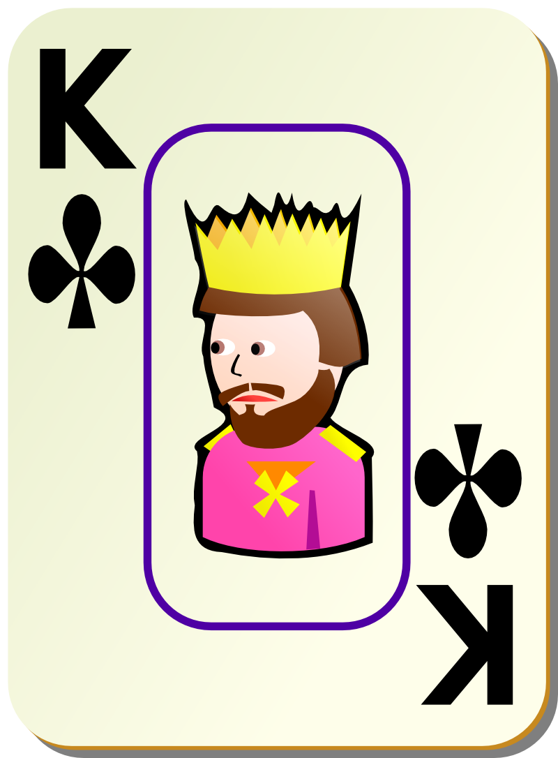

- Exercice 2 : complète

42 | : | 5 | = | 8 | reste | 2 | car | (8 | X | 5) | + | 2 | = | 42
« 42 divisé par 5 : on cherche 42 dans la table du 5. »

17 | : | 5 | = | … | reste | … | car | (…. | X | ….) | + | … | = | …

21 | : | 4 | = | … | reste | … | car | (…. | X | ….) | + | … | = | …

20 | : | 2 | = | … | reste | … | car | (…. | X | ….) | + | … | = | …

13 | : | 6 | = | … | reste | … | car | (…. | X | ….) | + | … | = | …

16 | : | 3 | = | … | reste | … | car | (…. | X | ….) | + | … | = | …

division de | quotient | reste | car
31 par 5 | 6 | 1 | 31 = ( 6x5 ) + 1
43 par 4
44 par 5
22 par 7
11 par 3

- Exercice 3 :

- Pour chaque petit problème, souligne en vert les données utiles avant de faire les calculs.

Attention, il ne s’agit pas toujours d’une division. On n’écrit pas de phrase réponse !

 |  | Opérations | Réponses avec unités
1 | Isodore a distribué des cartes à ses cinq amis. Il a donné 6 cartes à chacun. Combien de cartes avait-il ?

2 | Julie a 40 cartes. Elle les distribue à ses 4 amies en en donnant autant à chacune. Combien chacune de ses amies reçoit-elle de cartes ?

Pour les plus courageux…

3 | Carole a 28 cartes, Elle les distribue à ses 4 amies en en donnant autant à chacune. Combien chacune de ses amies reçoit-elle de cartes ?

4 | Hervé a 50 cartes. Il les distribue à ses amis en donnant à chacun 10 cartes.  Combien a-t-il d’amis ?

5 | Lucie a 32 cartes. Elle en distribue le plus possible en donnant 6 cartes à chaque personne. Combien de personnes auront 6 cartes ?

